Солтүстік Қазақстан облысы Мамлют ауданы мәслихатының 2020 жылғы 28 қыркүйектегі № 76/2 "2020-2021 жылдарға арналған Солтүстік Қазақстан облысы Мамлют ауданында жайылымдарды басқару және оларды пайдалану жөніндегі жоспарды бекіту туралы" шешіміне өзгеріс енгізу туралы
Солтүстік Қазақстан облысы Мамлют ауданы мәслихатының 2021 жылғы 6 мамырдағы № 5/14 шешімі. Солтүстік Қазақстан облысының Әділет департаментінде 2021 жылғы 6 мамырда № 7398 болып тіркелді
Қазақстан Республикасының "Жайылымдар туралы" Заңының 8-бабы 1) тармақшасына, Қазақстан Республикасының "Құқықтық актілер туралы" Заңының 26-бабына сәйкес Солтүстік Қазақстан облысы Мамлют ауданының мәслихаты ШЕШІМ ҚАБЫЛДАДЫ:
1. Солтүстік Қазақстан облысы Мамлют ауданы мәслихатының "2020-2021 жылдарға арналған Солтүстік Қазақстан облысы Мамлют ауданында жайылымдарды басқару және оларды пайдалану жөніндегі жоспарды бекіту туралы" 2020 жылғы 28 қыркүйектегі № 76/2 (Нормативтік құқықтық актілерді мемлекеттік тіркеу тізілімінде № 6561 болып тіркелді) шешіміне келесі өзгеріс енгізілсін:
көрсетілген шешіміне қосымшасы осы шешімнің қосымшасына сәйкес жаңа редакцияда баяндалсын.
2. Осы шешім оның алғашқы ресми жарияланған күнінен кейін күнтізбелік он күн өткен соң қолданысқа енгізіледі.
Солтүстік Қазақстан облысы Мамлют ауданы  мәслихаты сессиясының төрағасы | А. Сагитова
Солтүстік Қазақстан облысы Мамлют ауданы  мәслихатының хатшысы | Р. Нурмуканова
Солтүстік Қазақстан облысы
Мамлют ауданы мәслихатының
2021 жылғы 6 мамырдағы
№ 5/14 шешіміне
қосымша
Солтүстік Қазақстан облысы
Мамлют ауданы мәслихатының
2020 жылғы 28 қыркүйектегі
№ 76/2 шешіміне қосымша
2020-2021 жылдарға арналған Солтүстік Қазақстан облысы Мамлют ауданында жайылымдарды басқару және оларды пайдалану жөніндегі жоспар
Осы 2020-2021жылдарға арналған Солтүстік Қазақстан облысы Мамлют ауданында жайылымдарды басқару және оларды пайдалану жөніндегі жоспар (бұдан әрі - Жоспар) "Жайылымдар туралы", "Қазақстан Республикасындағы жергілікті мемлекеттік басқару және өзін-өзі басқару туралы", Қазақстан Республикасының Заңдарына, "Жайылымдарды ұтымды пайдалану қағидаларын бекіту туралы" Қазақстан Республикасы Премьер-Министрінің орынбасары – Қазақстан Республикасы Ауыл шаруашылығы министрінің 2017 жылғы 24 сәуірдегі № 173 бұйрығына (Қазақстан Республикасының Әділет министрлігінде № 15090 тіркелген), "Жайылымдардың жалпы алаңына түсетін жүктеменің шекті рұқсат етілетін нормасын бекіту туралы" Қазақстан Республикасы Ауыл шаруашылығы министрінің 2015 жылғы 14 сәуірдегі № 3-3/332 бұйрығына (Қазақстан Республикасының Әділет министрлігінде № 11064 тіркелген) сәйкес әзірленді.
Жоспар жайылымдарды ұтымды пайдалану, жемшөпке қажеттілікті тұрақты қамтамасыз ету және жайылымдардың тозу процестерін болғызбау мақсатында қабылданады.
Жоспар мазмұны:
1) құқық белгілейтін құжаттар негізінде жер санаттары, жер учаскелерінің меншік иелері және жер пайдаланушылар бөлінісінде әкімшілік-аумақтық бірлік аумағында жайылымдардың орналасу схемасын (картасын) осы Жоспардың 1-қосымшасына сәйкес;
2) жайылым айналымдарының қолайлы схемаларын осы Жоспардың 2-қосымшасына сәйкес;
3) жайылымдардың, оның ішінде маусымдық жайылымдардың сыртқы және ішкі шекаралары мен алаңдары, жайылымдық инфрақұрылым объектілері белгіленген картаны осы Жоспардың 3-қосымшасына сәйкес;
4) жайылым пайдаланушылардың су тұтыну нормасына сәйкес жасалған су көздерiне (көлдерге, өзендерге, тоғандарға, апандарға, суару немесе суландыру каналдарына, құбырлы немесе шахталы құдықтарға) қол жеткізу схемасын осы Жоспардың 4-қосымшасына сәйкес;
5) жайылымы жоқ жеке және (немесе) заңды тұлғалардың ауыл шаруашылығы жануарларының мал басын орналастыру үшін жайылымдарды қайта бөлу және оны берілетін жайылымдарға ауыстыру схемасын осы Жоспардың 5-қосымшасына сәйкес;
6) аудандық маңызы бар қала, кент, ауыл, ауылдық округ маңында орналасқан жайылымдармен қамтамасыз етілмеген жеке және (немесе) заңды тұлғалардың ауыл шаруашылығы жануарларының мал басын шалғайдағы жайылымдарға орналастыру схемасыносы жоспарға 6-қосымшаға сәйкес;
7) ауыл шаруашылығы жануарларын жаюдың және айдаудың маусымдық маршруттарын белгілейтін жайылымдарды пайдалану жөніндегі күнтізбелік графикті осы Жоспардың 7-қосымшасына сәйкес;
8) тиісті әкімшілік-аумақтық бірлікте жайылымдарды ұтымды пайдалану үшін қажетті өзге де талаптарды қамтиды.
Жоспар жайылымдарды геоботаникалық зерттеп-қараудың жай-күйі туралы мәліметтер, ветеринариялық-санитариялық объектілер туралы мәліметтер, иелерін-жайылым пайдаланушыларды, жеке және (немесе) заңды тұлғаларды көрсете отырып, ауыл шаруашылығы жануарлары мал басының саны туралы деректер, ауыл шаруашылығы жануарларының түрлері мен жыныстық жас топтары бойынша қалыптастырылған үйірлердің, отарлардың, табындардың саны туралы деректер, жайылымдарда ауыл шаруашылығы жануарларын жаю ерекшеліктері ескеріле отырып қабылданды.
Әкімшілік-аумақтық бөлініс бойынша Мамлют ауданында 11 ауылдық округ, Мамлютка қаласы, 39 ауылдық елді мекен орналасқан.
Мамлют ауданының жалпы көлемі 410001 га, оның ішінде жайылымдық жерлер-125187 га.
Санаттар бойынша жерлер бөлінісі:
ауыл шаруашылығы мақсатындағы жерлер– 292774 га;
елді мекен жерлері– 44746 га;
өнеркәсiп, көлiк, байланыс, ғарыш қызметі, қорғаныс, ұлттық қауіпсіздік мұқтажына арналған жерлер және ауыл шаруашылығына арналмаған өзге де жерлер – 1618 га;
қордағы жерлер-30604 га.
Ауданның климаттық зонасы күртконтиненталды, қысы күшті желдермен ұзақ, жазы ыстық және құрғақ. Ауаның жылдық орташа температурасы қаңтар айында – -15; -35°С, шілде айында – +23; +32°С. Жауынның орташа түсімі 250-350 мм.
Ауданның өсімдік жамылғысы әртүрлі, шамамен 202 түрі бар. Олардың ішінде дәнділер, күрделігүлділер, шаршыгүлділер ең көп тараған.
Топырағы шалғын-қара. Топырақтың құнарлы қабатының қалыңдығы 45-60 см.
Ауданда 12 мал дәрігерлік пункті, 26 мал көмінділері бар.
Қазіргі уақытта Мамлют ауданында мүйізді ірі қара 19647 бас, ұсақ мал 18235 бас, 5335 бас жылқы саналады.
Ауыл шаруашылығы жануарларын қамтамасыз ету үшін Мамлют ауданы бойынша барлығы 125187 га жайылымдық алқаптары бар. Елдімекен шегіндегі жайылымдары 31515 га жайылым саналады, қордағы жерлерде 15978 га жайылымдық алқаптар бар.
Ветеринариялық-санитариялық объектілермен қамтамасыз ету үшін Мамлют ауданында мал тоғыту орындарының құрылысын, қашырым пункттерінің құрылысын жоспарлау қажет.
Мамлют ауданы жайылымдарының көлемі ауылшаруашылық жануарларының мал басын толық қамтамасыз етеді.
Ескерту: аббревиатураның шешуі:
га - гектар;
мм - миллиметр;
см - сантиметр;
а/о- ауылдық округ;
қ/о – қалалық округ;С – Цельсия көрсеткіші.
Солтүстік Қазақстан облысы
Мамлют ауданында
2020-2021 жылдарға арналған
жайылымдарды басқару және
оларды пайдалану жөніндегі
жоспарға 1-қосымша
Құқық белгілейтін құжаттар негізінде жер санаттары, жер учаскелерінің меншік иелері және жер пайдаланушылар бөлінісінде әкімшілік-аумақтық бірлік аумағында жайылымдардың орналасу схемасы (картасы)

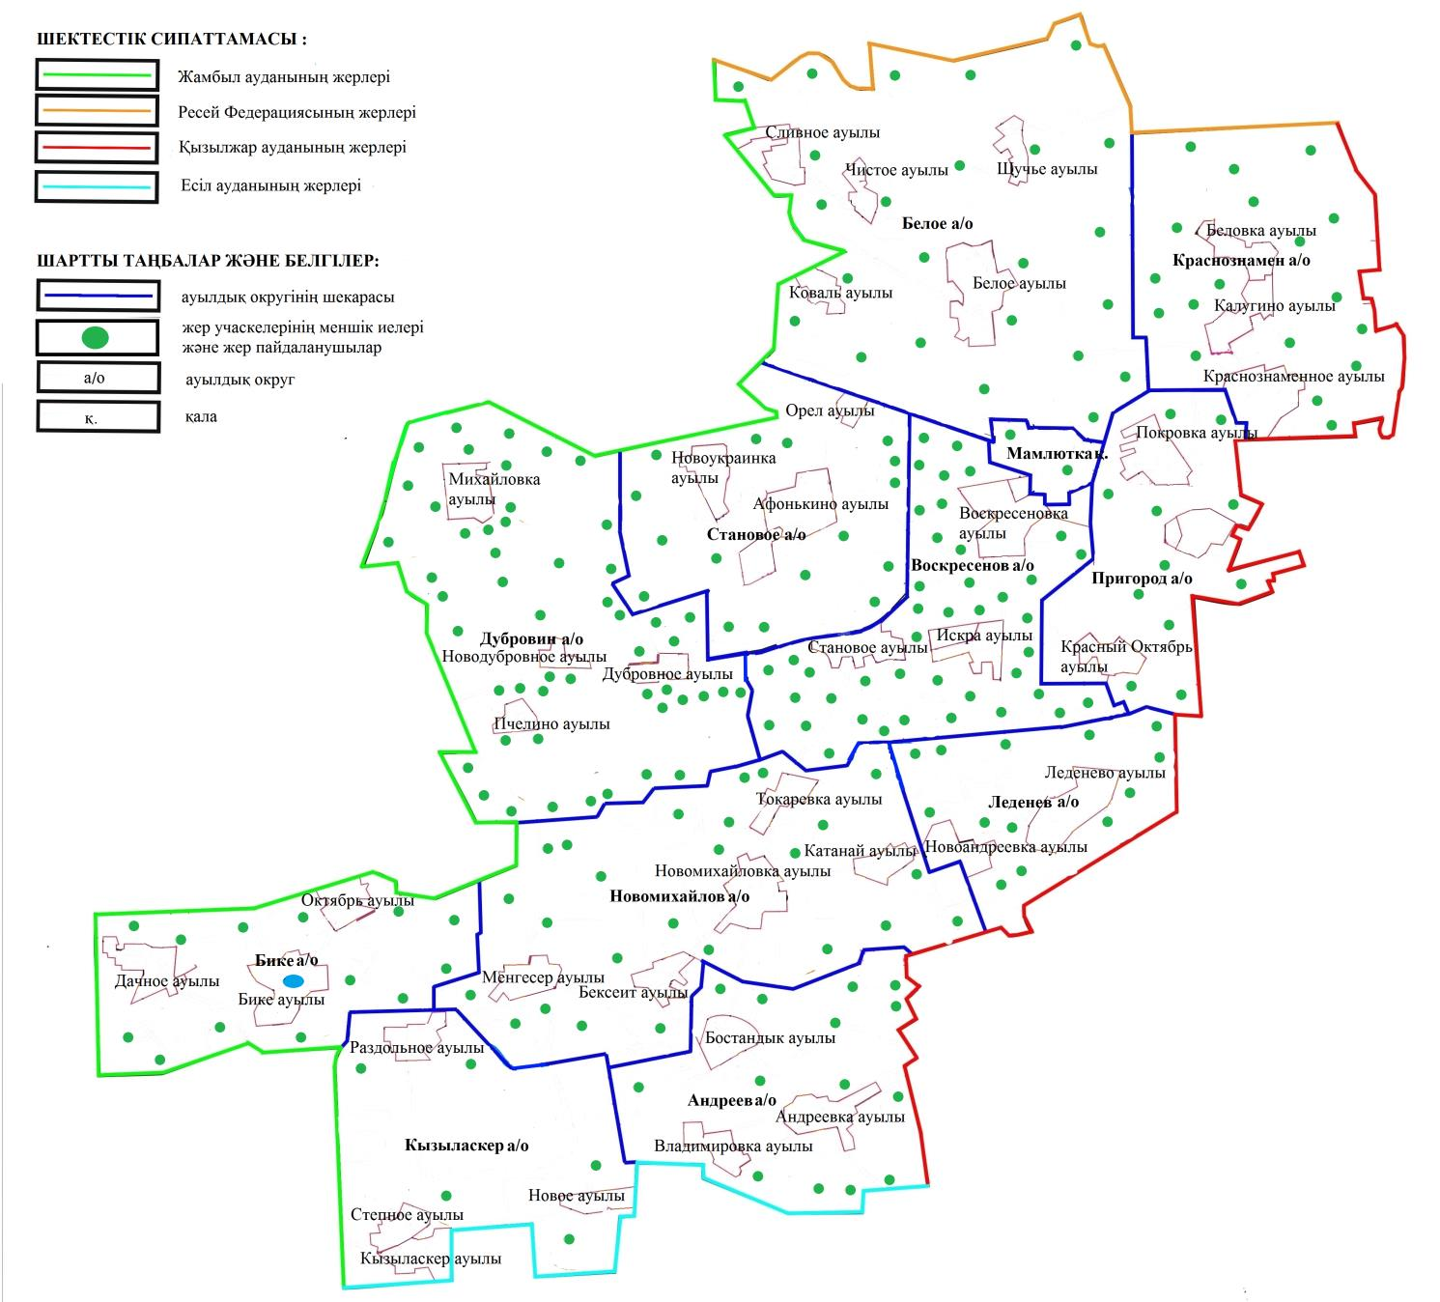

Солтүстік Қазақстан облысы
Мамлют ауданында
2020-2021 жылдарға арналған
жайылымдарды басқару және
оларды пайдалану жөніндегі
жоспарға 2-қосымша
Жайылым айналымдарының қолайлы схемалары

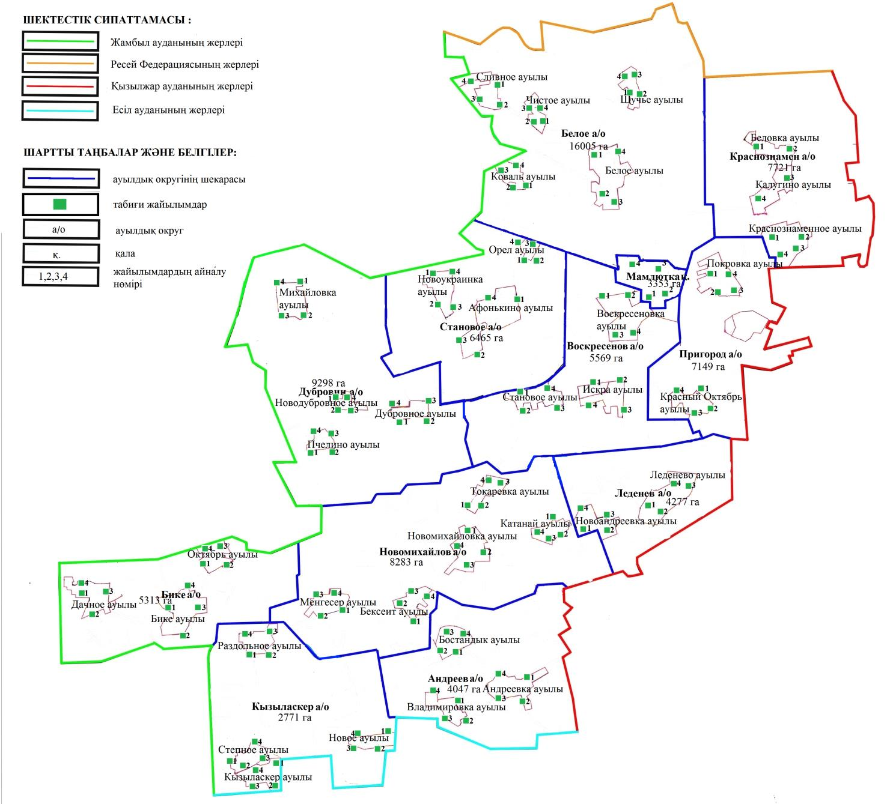

Солтүстік Қазақстан облысы
Мамлют ауданында
2020-2021 жылдарға арналған
жайылымдарды басқару және
оларды пайдалану жөніндегі
жоспарға 3-қосымша
Жайылымдардың, оның ішінде маусымдық жайылымдардың сыртқы және ішкі шекаралары мен алаңдары, жайылымдық инфрақұрылым объектілері белгіленген картасы

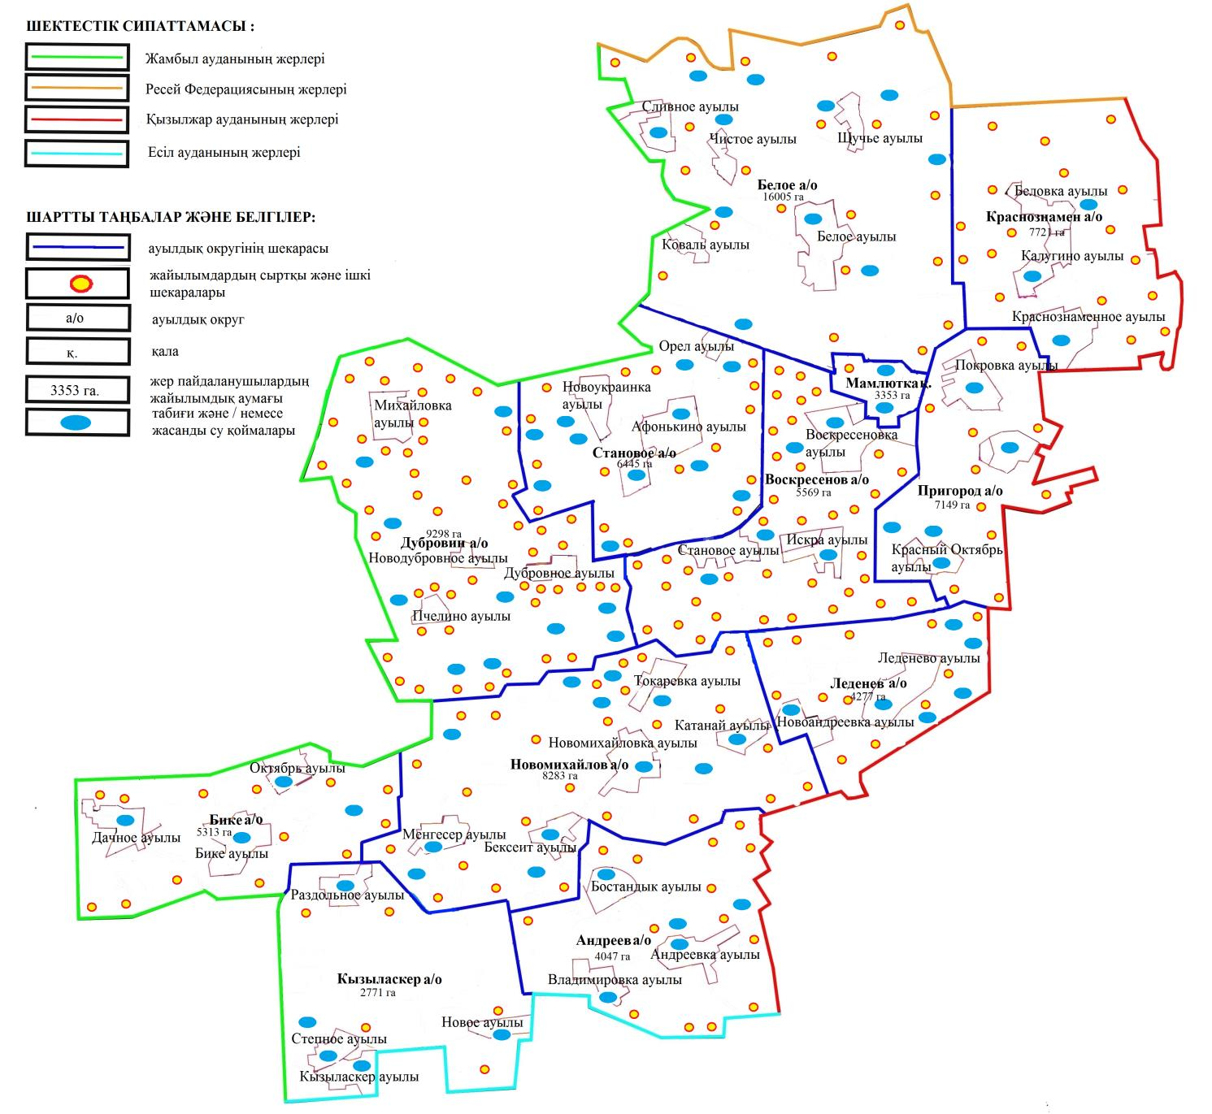

Солтүстік Қазақстан облысы
Мамлют ауданында
2020-2021 жылдарға арналған
жайылымдарды басқару және
оларды пайдалану жөніндегі
жоспарға 4-қосымша
Жайылым пайдаланушылардың су тұтыну нормасына сәйкес жасалған су көздеріне (көлдерге, өзендерге, тоғандарға, апандарға, суару немесе суландыру каналдарына, құбырлы немесе шахталы құдықтарға) қол жеткізу схемасы

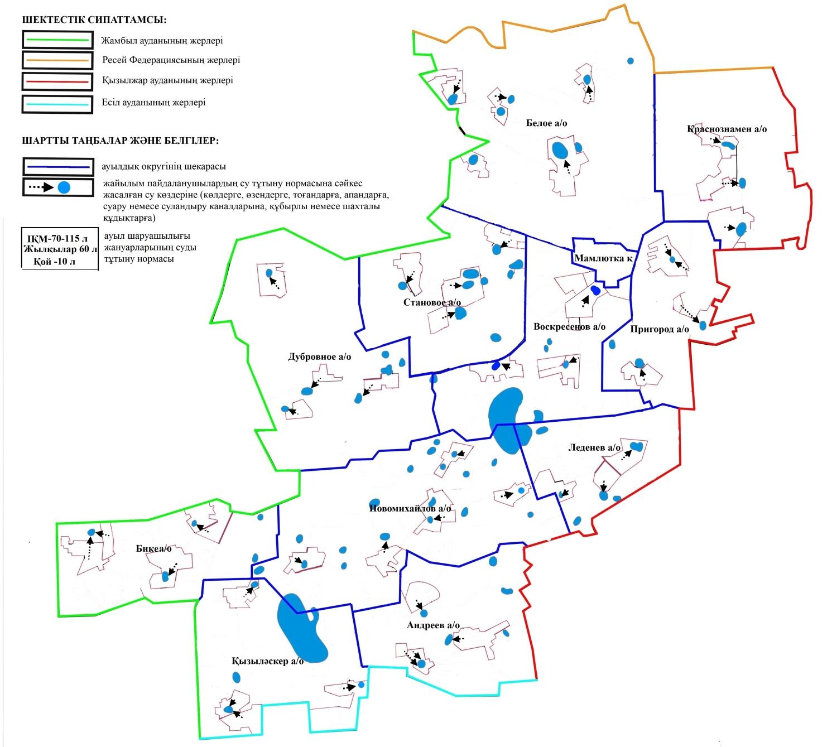

Солтүстік Қазақстан облысы
Мамлют ауданында
2020-2021 жылдарға арналған
жайылымдарды басқару және
оларды пайдалану жөніндегі
жоспарға 5-қосымша
Жайылымы жоқ жеке және (немесе) заңды тұлғалардың ауыл шаруашылығы жануарларының мал басын орналастыру үшін жайылымдарды қайта бөлу және оны берілетін жайылымдарға ауыстыру схемасы

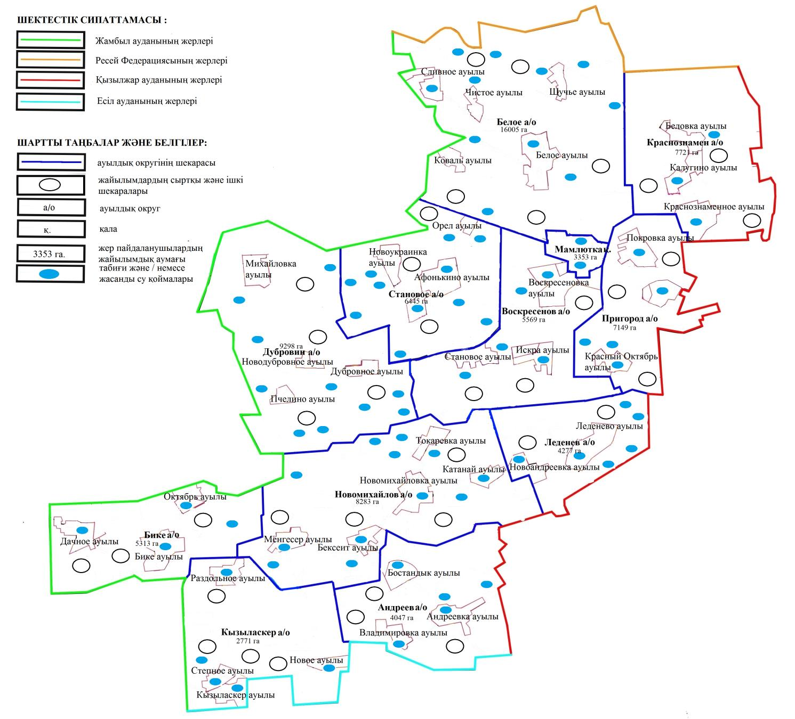

Солтүстік Қазақстан облысы
Мамлют ауданында
2020-2021 жылдарға арналған
жайылымдарды басқару және
оларды пайдалану жөніндегі
жоспарға 6-қосымша
Шалғайдағы мал шаруашылығына арналған жер учаскелерінің схемасы

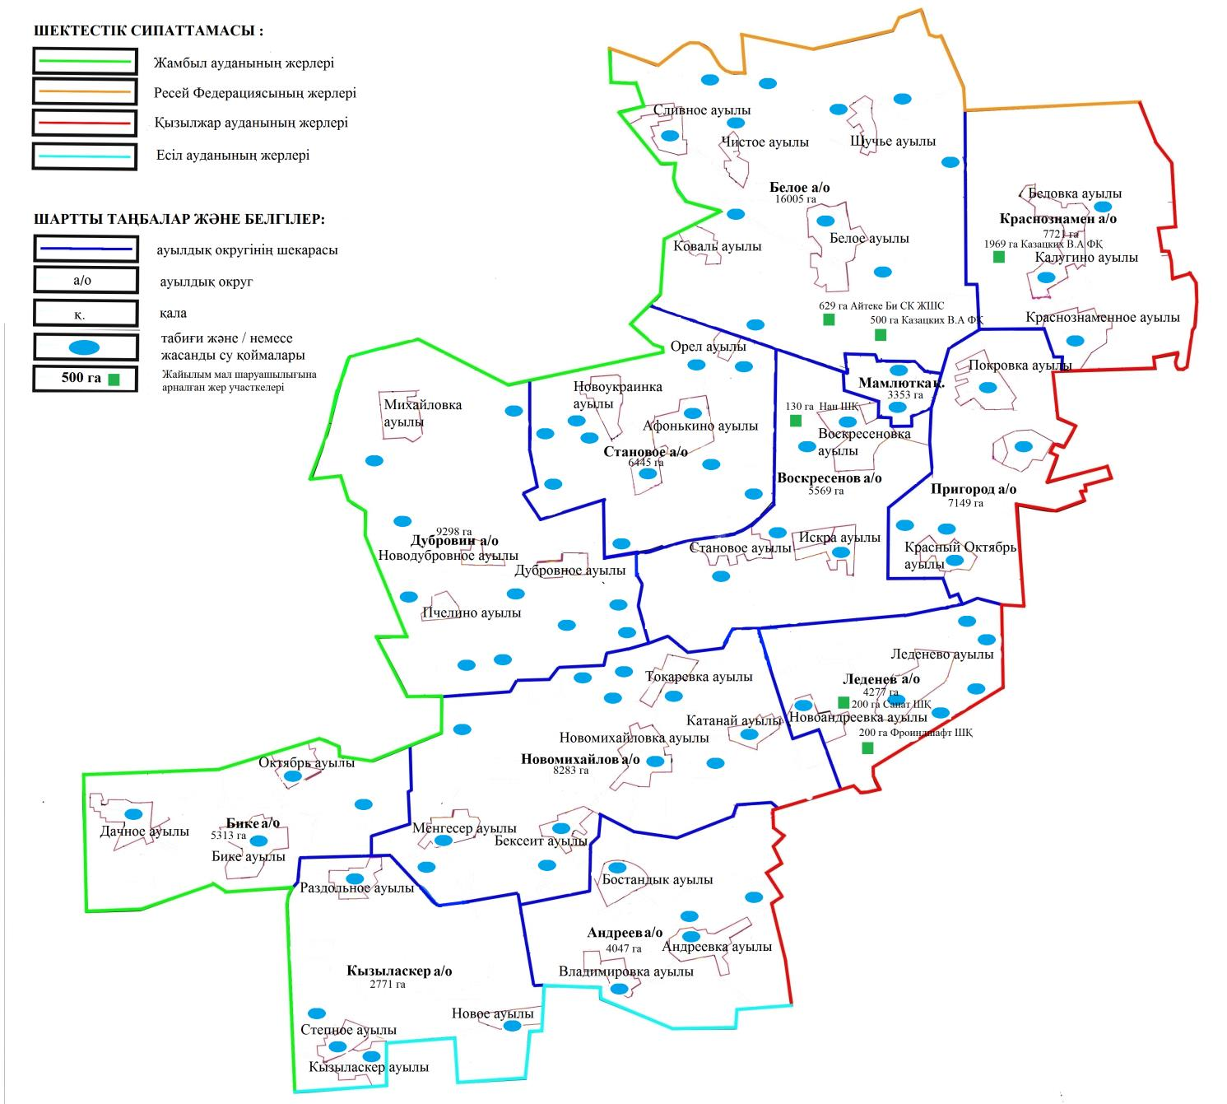

Солтүстік Қазақстан облысы
Мамлют ауданында
2020-2021 жылдарға арналған
жайылымдарды басқару және
оларды пайдалану жөніндегі
жоспарға 7-қосымша
Ауыл шаруашылығы жануарларын жаюдың және айдаудың маусымдық маршруттарын белгілейтін жайылымдарды пайдалану жөніндегі күнтізбелік кесте
№ | Ауылдық,  қалалық округ атауы | Алқаптардың нөмірлері
 |  | I | II | III | IV
1 | Мамлютка қаласы | бір рет отату  25 сәуірден бастап  24 маусымды қоса | бір рет отату  25 маусымнан бастап  24 тамызды қоса | бір рет отату  25 тамыздан бастап  22 қазанды қоса | демалатын  алқап
2 | Андреев | демалатын  алқап | бір рет отату  25 сәуірден бастап 24 маусымды қоса | бір рет отату  25 маусымнан бастап  24 тамызды қоса | бір рет отату  25 тамыздан бастап  22 қазанды қоса
3 | Белое | бір рет отату  25 тамыздан бастап 22 қазанды қоса | демалатын  алқап | бір рет отату  25 сәуірден бастап 24 маусымды қоса | бір рет отату  25 маусымнан бастап  24 тамызды қоса
4 | Воскресенов | бір рет отату  25 маусымнан бастап  24 тамызды қоса | бір рет отату  25 тамыздан бастап  22 қазанды қоса | демалатын  алқап | бір рет отату  25 сәуірден бастап  24 маусымды қоса
5 | Дубровное | бір рет отату  25 сәуірден бастап 24 маусымды қоса | бір рет отату  25 маусымнан бастап 24 тамызды қоса | бір рет отату  25 тамыздан бастап 22 қазанды қоса | демалатын  алқап
6 | Краснознамен | демалатын  алқап | бір рет отату  25 сәуірден бастап 24 маусымды қоса | бір рет отату  25 маусымнан бастап 24 тамызды қоса | бір рет отату  25 тамыздан бастап 22 қазанды қоса
7 | Қызыләскер | бір рет отату  25 тамыздан бастап 22 қазанды қоса | демалатын  алқап | бір рет отату  25 сәуірден бастап 24 маусымды қоса | бір рет отату  25 маусымнан бастап  24 тамызды қоса
8 | Леденев | бір рет отату  25 маусымнан бастап  24 тамызды қоса | бір рет отату  25 тамыздан бастап  22 қазанды қоса | демалатын  алқап | бір рет отату  25 сәуірден бастап  24 маусымды қоса
9 | Бике | бір рет отату  25 сәуірден бастап 24 маусымды қоса | бір рет отату  25 маусымнан бастап  24 тамызды қоса | бір рет отату  25 тамыздан бастап  22 қазанды қоса | демалатын  алқап
10 | Новомихайлов | демалатын  алқап | бір рет отату  25 сәуірден бастап 24 маусымды қоса | бір рет отату  25 маусымнан бастап  24 тамызды қоса | бір рет отату  25 тамыздан бастап  22 қазанды қоса
11 | Пригород | бір рет отату  25 тамыздан бастап 22 қазанды қоса | демалатын  алқап | бір рет отату  25 сәуірден бастап  24 маусымды қоса | бір рет отату  25 маусымнан бастап  24 тамызды қоса
12 | Становое | бір рет отату  25 маусымнан бастап  24 тамызды қоса | бір рет отату  25 тамыздан бастап  22 қазанды қоса | демалатын  алқап | бір рет отату  25 сәуірден бастап  24 маусымды қоса
Сонымен қатар жайылым кезеңінің ұзақтығы топырақтық-климаттық аймақ зонасына байланысты, ауыл шаруашылығы жануарлар түріне, сондай-ақ жайылым өнімділігіне байланысты біркелкі құрғақ-селеулі-бетегелі-жусанды далада 180-200 күнді құрайды.
Бұл жағдайда жайылымның ұзақтығы мүйізді ірі қара, ұзақ мүйізді малдар, жылқы үшін максималды қар жамылғысының қалыңдығымен тереңдігіне және басқада факторларға байланысты.

© 2012. Қазақстан Республикасы Әділет министрлігінің «Қазақстан Республикасының Заңнама және құқықтық ақпарат институты» ШЖҚ РМК

